**16-孫瑋勵-主題:張雨生-sitemap**

|  |  |  |  |
| --- | --- | --- | --- |
| 第一層 | 內容 | | 備註 |
| 頁首 | * Navbar(選單列) * Banner(寶哥相關照片輪播) | |  |
| 關於張雨生 | * 生平   + 生平簡介   + 生平編年史 | |  |
| * 不少人覺得張雨生窮?為何窮?   + 張爸爸曾經商失敗,幫忙還農地貸款   + 幫父母買房子 | |  |
| 家人 | * 張爸爸 * 張媽媽 * 小妹 | |  |
| 作品 | * 電影   + 七匹狼 | |  |
| * 音樂   + 專輯     - 自我創作     - 遺作與後人追思   + 舞台劇,音樂劇     - 完全幸福手冊     - 淡水小鎮     - 吻我吧娜娜 | |  |
| 影響與評價 | 張雨生有何特別之處?   * + - 帶動社會風氣改變->當時有歧視原住民的狀況     - 百年難得的男高音     - 關懷時事,關懷家人     - 獨樹一格的創作風格     - 提攜後輩     - 音樂劇經典 | |  |
| 頁尾 | * fb * copyright | |  |

頁首

* Navbar
  + 關於張雨生
  + 家人
  + 作品
  + 文章,新聞與驟逝
  + 影響與評價
* Banner

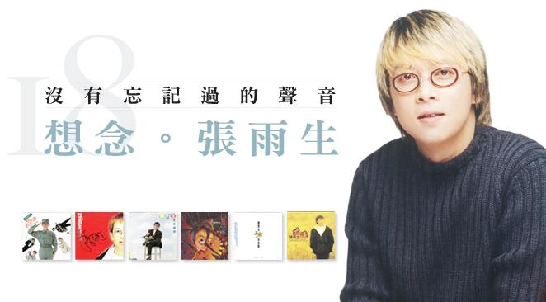

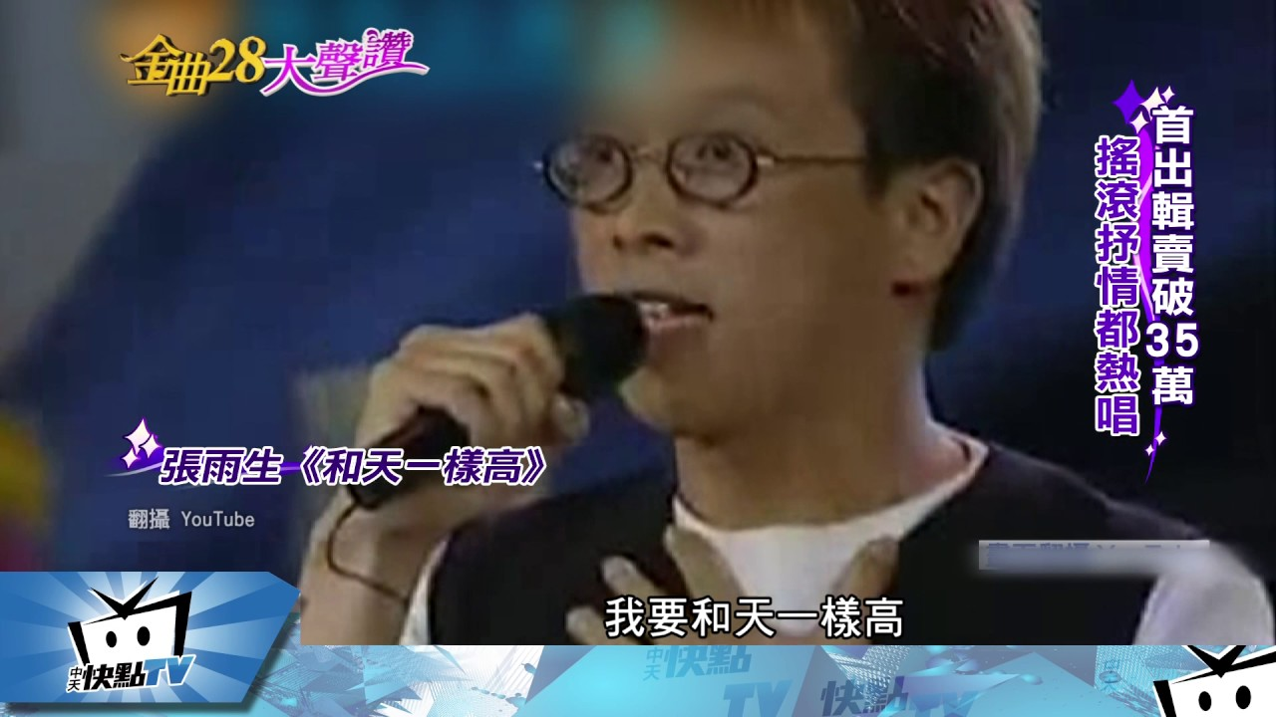

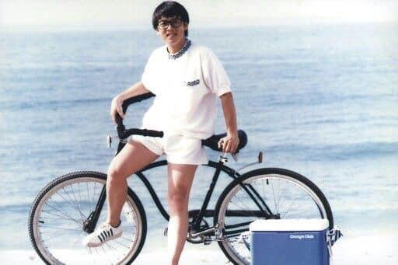

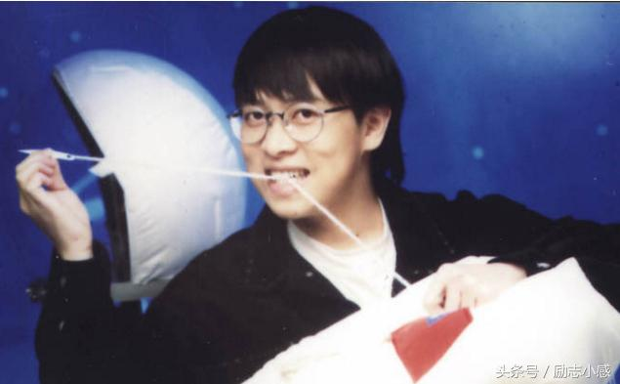

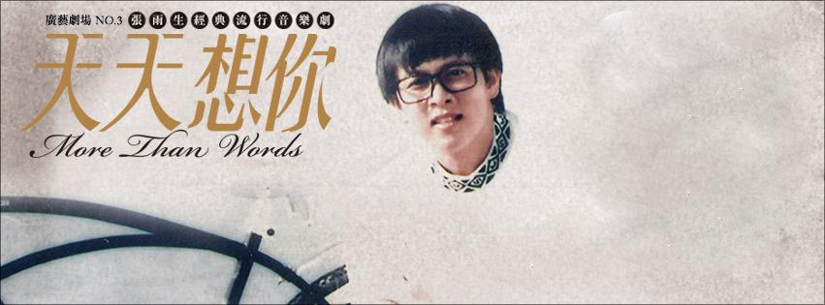

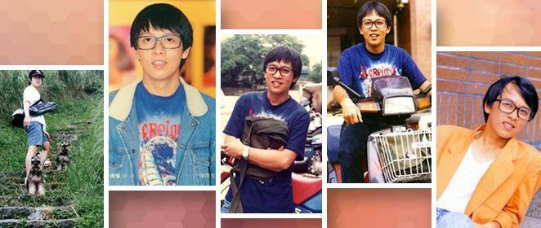

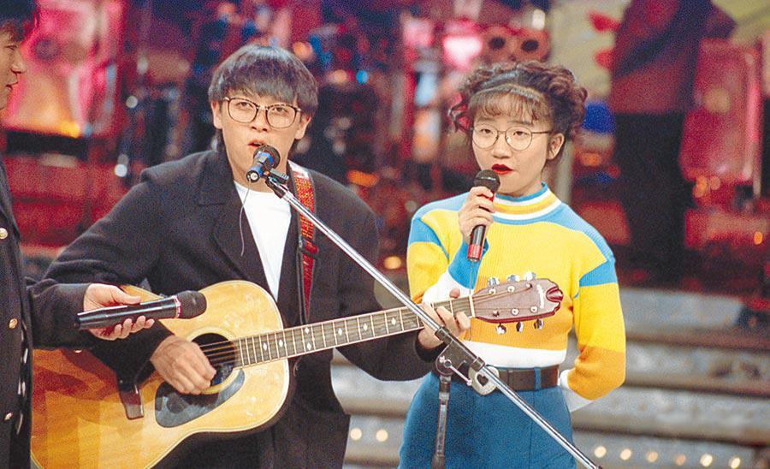

**關於張雨生**

* 生平簡介
  + 張雨生(寶哥)，1966年6月7日出生於臺灣澎湖縣，二分之一泰雅族混血，1997年11月12日於淡水馬偕醫院逝世，得年31歲。是知名的臺灣國語流行歌手。以其聲音高亢為個人特色，成名曲為〈我的未來不是夢〉。因為音樂創作風格多變，故有「音樂魔術師」之稱。
  + 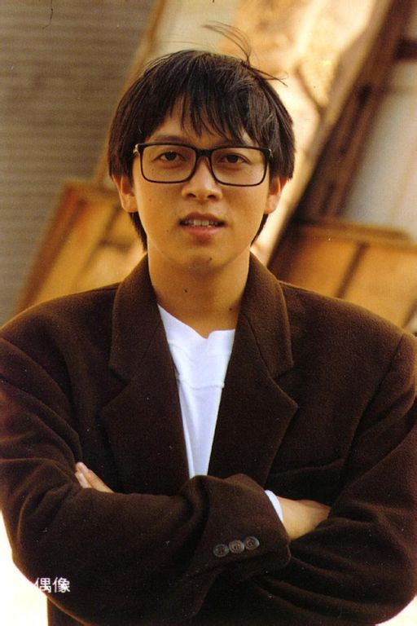
* 生平編年史
  + 做成橫向或直向編年史配合旁邊照片或拖拉式編年史
* 不少人覺得張雨生窮?為何窮?
  + 張爸爸曾經商失敗,幫忙還農地貸款

張爸回憶往事感觸良深：「民國50幾年買的地，但我做生意失敗，開出幾百萬支票收不回來，正準備賣地賠錢，雨生正好『我的未來不是夢』起來了，他叫我不要賣地，第1次拿了60萬元回家，兩三年陸續幫我把債還清，很孝順。」

* + 買房子

曾幫父母買房子,直到過世後還欠下500多萬房貸與在院時醫療費,後由豐華唱片為寶哥出車禍後72小時內寫的歌"聽你聽我"出單曲唱片打平這筆龐大的支出

**家人**

* 父親-張建民
  + 來自浙江嘉興的榮民,曾是軍隊中康樂隊一員,已在2011年過世
* 母親-張惠美
  + 來自泰雅族的原住民,也為軍隊中的康樂隊一員
* 大弟-張宇飛
  + 張雨生的弟弟
  + 宇飛談雨生:
    - 從小到大印象中任何事情都是由哥哥(張雨生)和爸媽出面處理,他笑說因為自己個性懶散,總像個長不大的小孩一樣,天塌下來他也不用管,結果哥哥突然車禍身亡,"那一刻我只覺得我壓力好大,被迫一夕之間長大".
* 大妹張玉仙(1986年去世)
  + 妹妹不幸溺死 雨生為她開啟音樂人生

雨生說：「妹妹一直比我更愛唱歌，也一直唱得比我更好。」

懷著對妹妹的愛和悼念，雨生決定背負起他們二人共同的夢想，參加木船西餐廳「木船民歌比賽」,踏上歌唱與創作的音樂之旅。

* 小弟張宇駿
* 小妹張玉涵。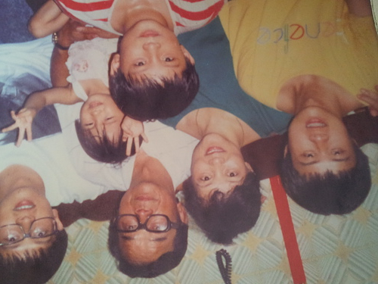

**作品**

* 電影
  + 七匹狼
    - 張雨生飾演紀孝華,綽號小雞。以送報打工維生。
    - 寵物為牛頭犬小胖。喜歡小茹，後來與其交往。
* 音樂
  + 專輯
    - 自我創作
      * 天天想你

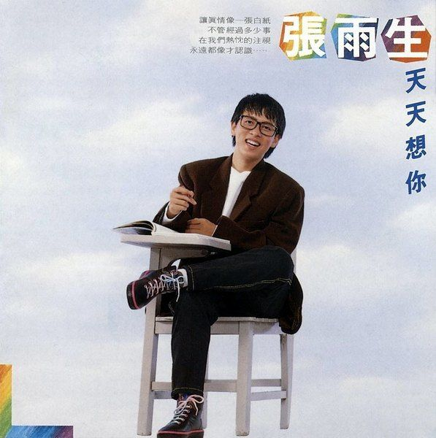

* + - * 想念我

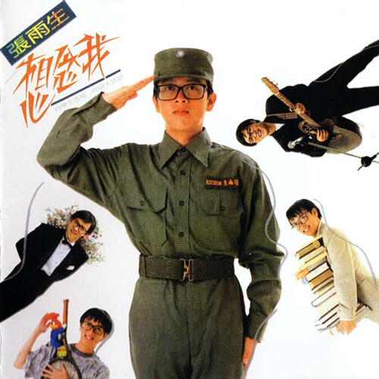

* + - * 帶我去月球

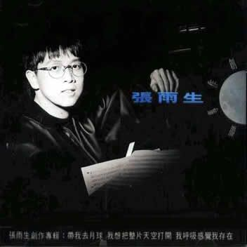

* + - * 大海

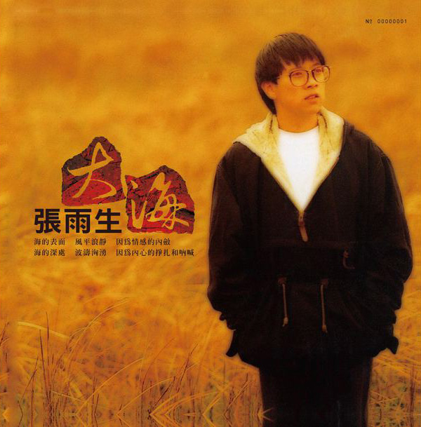

* + - * 一天到晚游泳的魚

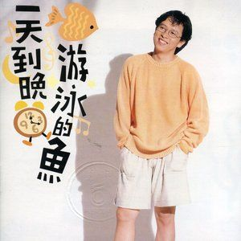

* + - * 自由歌

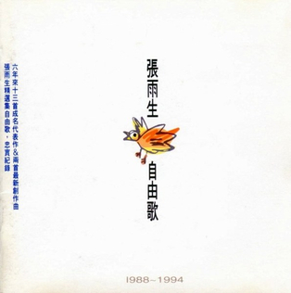

* + - * 卡拉OK Live·台北·我

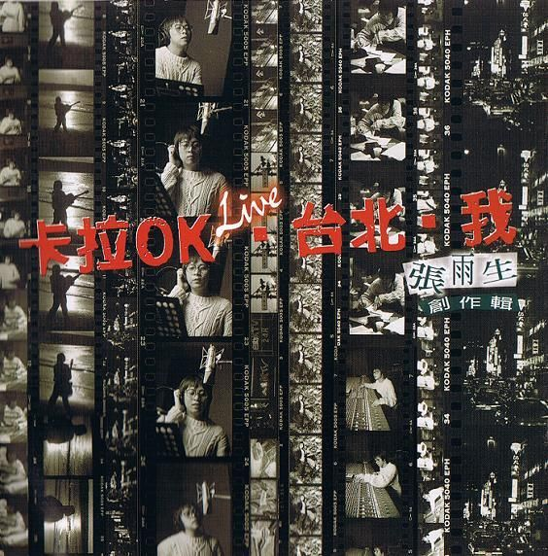

* + - * 兩伊戰爭—紅色熱情

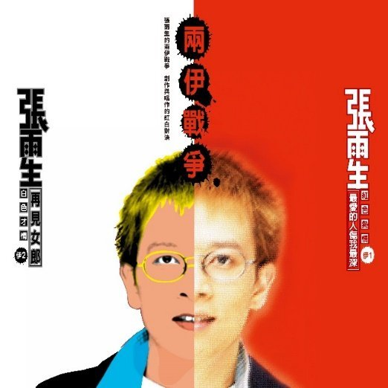

* + - * 口是心非

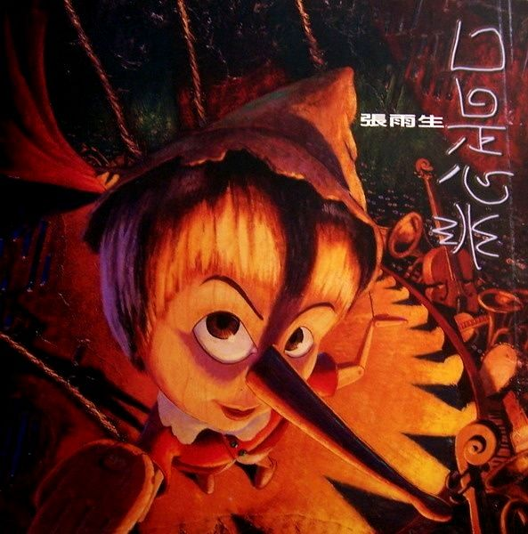

* + - * 伊能靜【大雨來了，春花開了】、張惠妹【姊妹】、【Bad Boy】
    - 遺作與後人追思
      * 華納國語超極品音色系列—張雨生國語精選16首

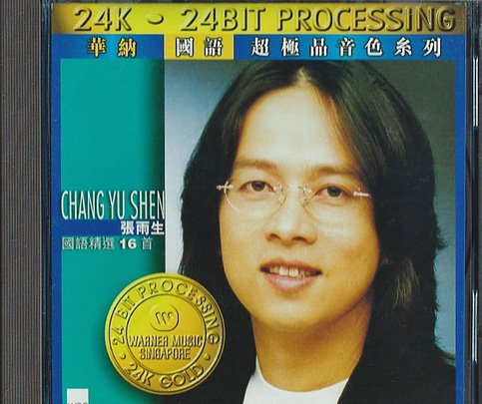

* + - * 想念雨生

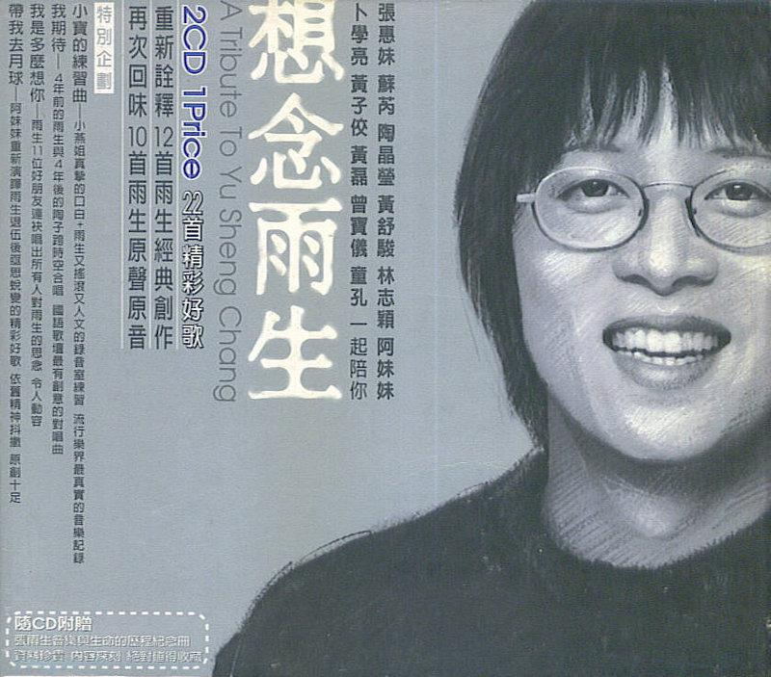

* + - * 未來—原版創作紀念精選集

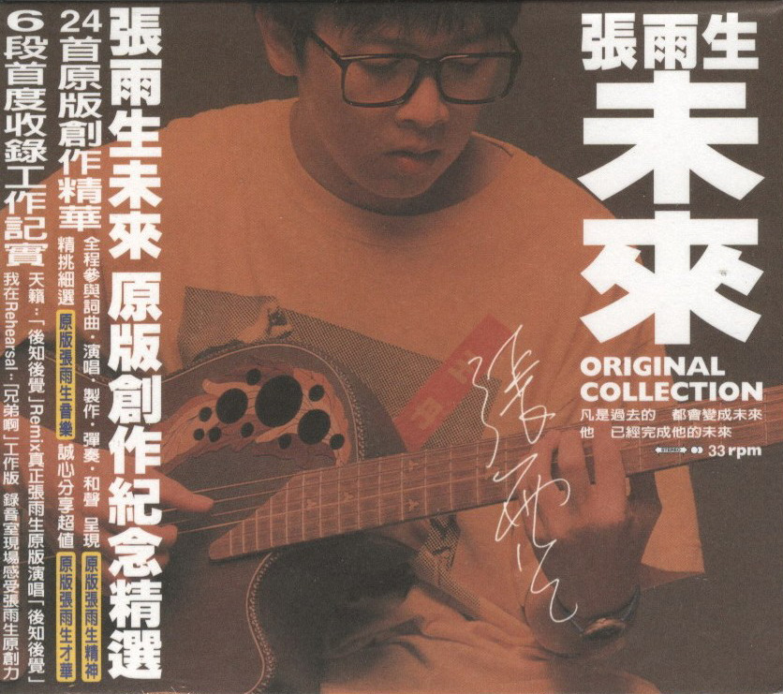

* + - * 雨生歡禧城

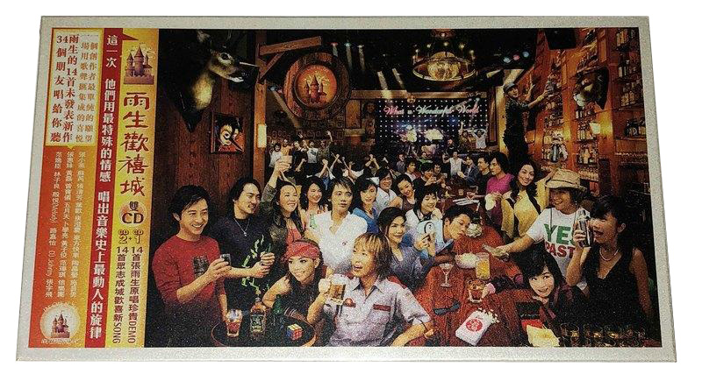

* + - * 如燕盤旋而來的思念 張雨生全創作精選典藏 1966-1997

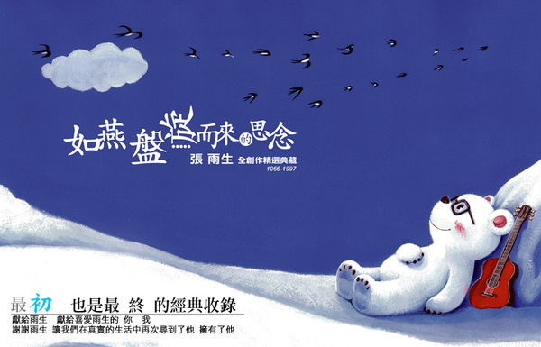

* + - * 雨後星空

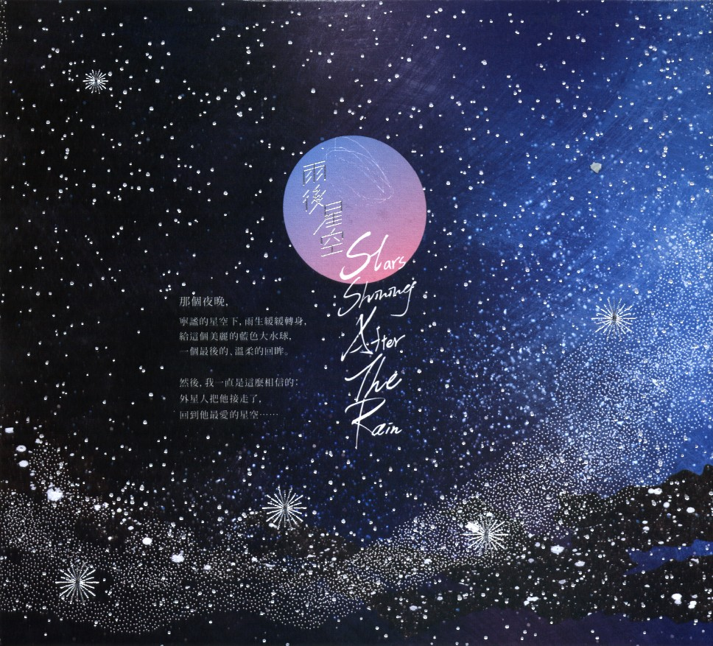

* + 舞台劇,音樂劇
    - 完全幸福手冊

該劇由一個吝嗇鬼尋找老婆爲主軸發展，然後牽引出其他角色與個性之間的關係；兩個平凡靑年爲了改善長久以來一成不變的無趣生活，溜到大都市裡試圖尋找他們的「幸福」，

而藉由意外尋獲的「完全幸福手冊」祕笈，在緊湊的冒險過程中逐漸走進幸福之門。

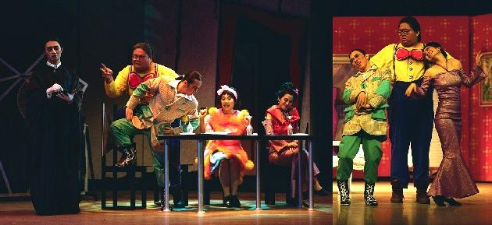

* + - 淡水小鎮
      * 當時張雨生剛當完兵，參加了果陀戲劇課程，並甄選上《淡水小鎮》中「陳少威」一角，首度參與了舞台劇演出

張雨生飾演純真樸實的「陳少威」第一次演出舞台劇的他，在開排之前偷偷在家背劇本，開排當天將三幕劇本全部背完，技驚四座

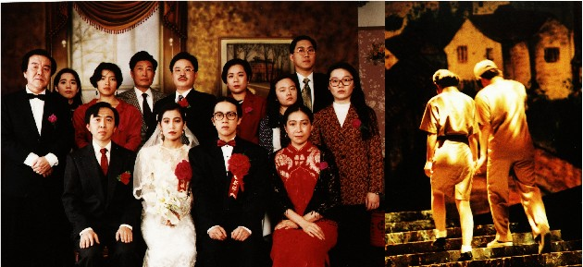

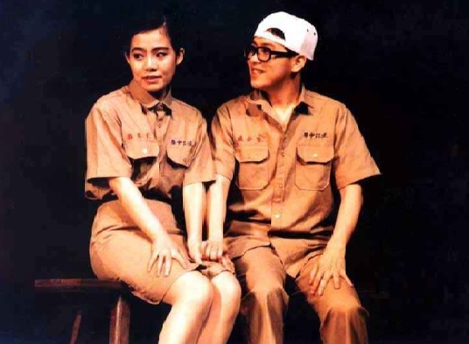

* + - 吻我吧娜娜
      * + 台灣第一齣LIVE BAND MUSICAL 搖滾歌舞劇
        + 張雨生首度也是最後一次為音樂劇作曲,音樂劇中總長達3小時的音樂都是由張雨生一人寫出並現場演唱

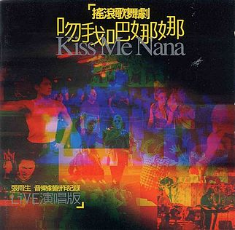

**影響與評價**

* 張雨生有何特別之處?
  + - 帶動社會風氣改變->當時有歧視原住民的狀況
      * 山胞正名為原住民在1994年
      * 中華民族原住民委員會成立於1997年
      * 1996年時，鮮少有人大聲公開自己的原住民血統，那時陳建年還沒以「海洋」得到金曲獎，原住民仍是社會上的弱勢，但張雨生看到了張惠妹身上的珍貴之處，這個來自台東卑南的小女生，姊妹」是為張惠妹所寫，改變了她的一生，也改變了台灣社會，讓原住民不再是隱而不顯的身份，反是種才華優勢。
    - 百年難得的男高音
      * 男生平均基礎音域起點為C3,女生為C4
      * 張雨生真音音域天生優勢比起一般人高出許多,甚至高出許多女生高音,而且張雨生的高音還不刺耳呢
      * 在人生最後幾年磨練後甚至能以真音唱出3年前假音唱不上去的音域,可見其潛力無窮

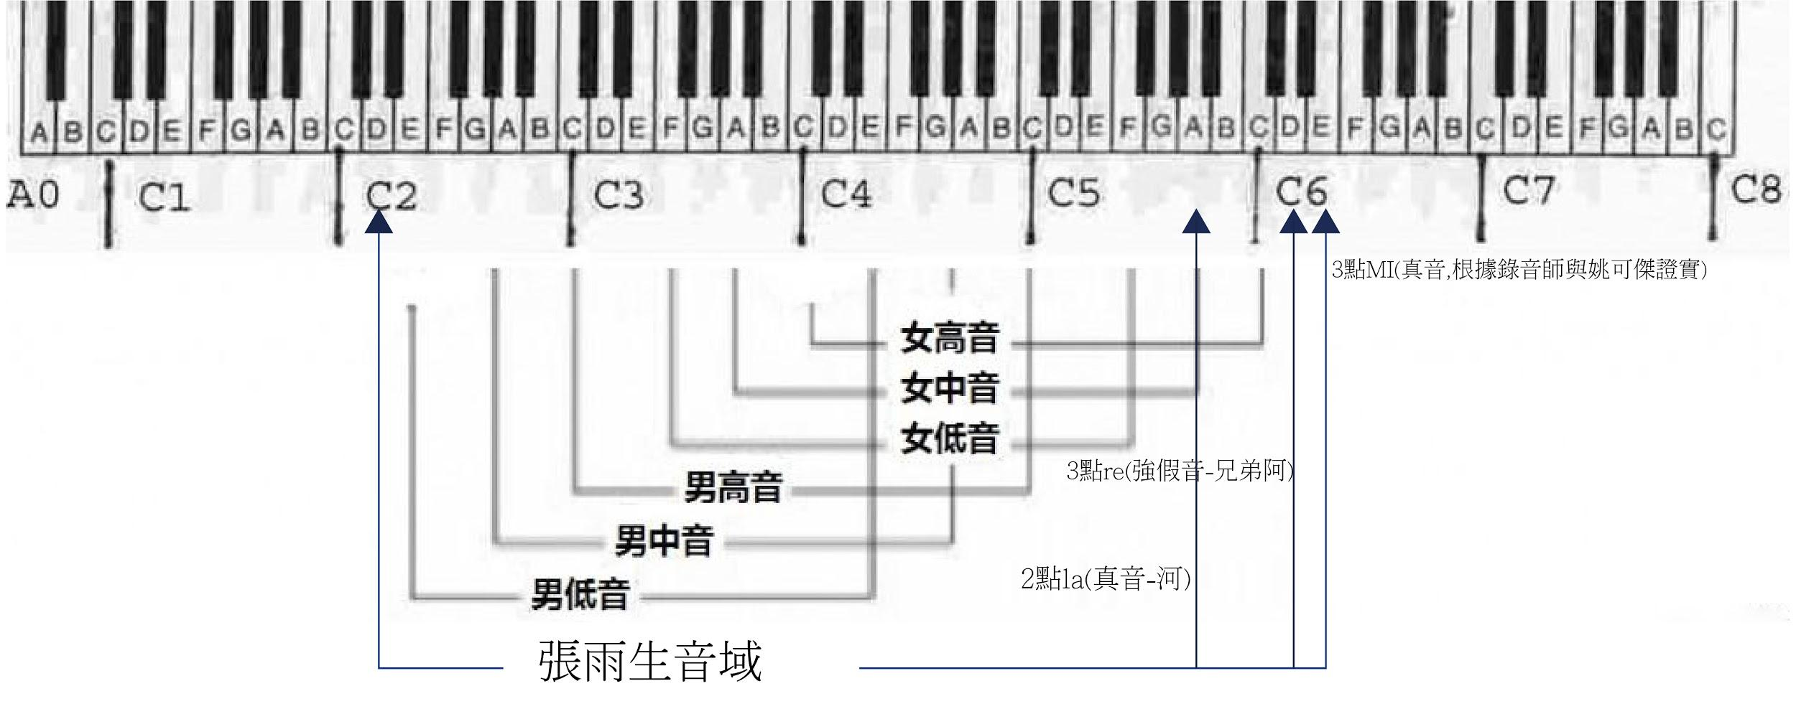

* + - 獨樹一格的創作風格
      * 前衛,不隨便迎合市場商業價值
        + 在創作曲風上相當的多元，從搖滾、R&B、民謠、爵士、古典、POP、到類似饒舌的數來寶、台語唸歌、交響樂融合的歌曲甚至近幾年來流行的國文藝風格的歌曲也早在距今約20年前推出
      * 關懷時事,關懷家人
        + 家人

「兄弟阿」這首歌是寶哥寫給弟弟們的，用了即便是現代人都很少說的"愛"，等直接的字詞表達對弟弟們的關愛。

收錄在張雨生1993年專輯《一天到晚游泳的魚》裡的《妹妹晚安》，歌詞中沒用一個華麗的詞藻，卻道盡了對妹妹的深深思念。

「他們」,「心底的中國」與遺作「黃河長江」都是張雨生在描述他的榮民父親

* + - * + 時事

歌詞內容上常觸及到弱勢族群、環保、對生命的自省以及動物關懷等多元的主題,如:「他們」、「永公街的街長」、「動物的悲歌」、「帶我去月球」

對於中國的64運動,雨生根據學運領袖王丹的新詩<沒有菸抽的日子>而寫的歌「沒有菸抽的日子」

* + - * 提攜與影響後輩:
        + 張惠妹

1995年的時候，當時的張惠妹，是在台北的一個酒吧里唱歌，張雨生花了一個月的時間臨場考察終於確定要培養張惠妹,

之後張雨生僅僅花了兩年時就將張惠妹捧紅

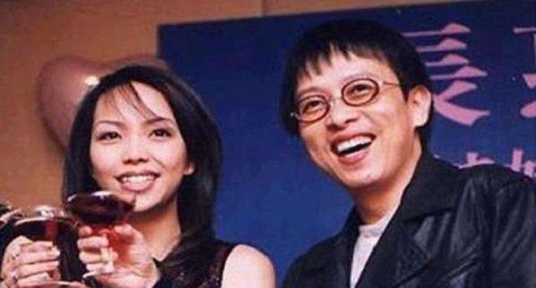

* + - * + 陶晶瑩

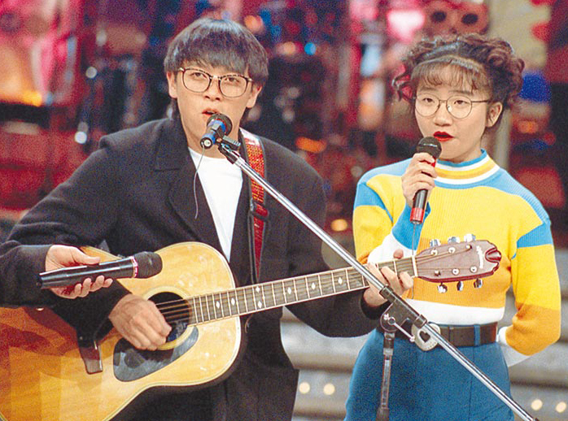

念政治大學新聞學系四年級時，她透過歌手張雨生牽線，結識了製作人翁孝良，一腳踏入娛樂圈，

張雨生曾給陶晶瑩寫了首《天空不要為我掉眼淚》，讓陶子以歌手身份出道，2人一起合唱過《我不能一點一點愛你》、《執著》等歌曲

* + - * 音樂劇經典:
        + 吻我吧娜娜為台灣第一齣LIVE BAND MUSICAL 搖滾歌舞劇

* 圖片或空白處可穿插的雨生格言
  + 雖然生命中有許多朋友的面容，會隨著光陰而變得無法辨失。而我卻要用歌聲留住你的記憶，就讓未來等一等吧！如果想念我，請到我的歌里來找我。 -張雨生
  + 徐志摩說得好：「我再不想成仙，蓬萊不是我分，我只要這地面，情願安分的做人」。除此之外我猜想，我和徐志摩相像的地方就是，我們都不夠狠。
  + 雖然生命中有許多朋友的面容，會隨著光陰而變得無法辨失。而我卻要用歌聲留住你的記憶，就讓未來等一等吧！如果想念我，請到我的歌里來找我。 -張雨生

fb:<https://zh-tw.facebook.com/metalkids0607>

張雨生音樂紀念會: <https://www.facebook.com/ZhangYuShengMemorial>

參考資料:

* <https://blog.xuite.net/yushengtom/twblog/133188684-780301-10A> 雨生資料庫
* <http://www.wenjutv.com/article/5735> 問劇
* <http://www.tpmw.org.tw/index.php/%E5%BC%B5%E9%9B%A8%E7%94%9F>

台灣流行音樂維基館

* <http://www.epochtimes.com/b5/18/3/19/n10229393.htm> 大紀元
* <https://zh.wikipedia.org/wiki/%E5%BC%B5%E9%9B%A8%E7%94%9F> 維基百科
* <https://www.facebook.com/notes/%E5%BC%B5%E9%9B%A8%E7%94%9F/%E5%A4%A7%E5%AF%B6%E8%AB%87%E5%B0%8F%E5%AF%B6/190525742200/>

fb-張雨生

* <https://www.cw.com.tw/article/article.action?id=5090656> 陶晶瑩與雨生
* <https://n.yam.com/Article/20170622687560> 蕃薯藤
* <https://dr590921.pixnet.net/blog/post/39309693> 痞克邦
* <https://www.thenewslens.com/article/107453>從《七匹狼》到張雨生：五月天瑪莎談自己的次文化啟蒙
* <https://nccur.lib.nccu.edu.tw/bitstream/140.119/34568/6/25901706.pdf> 台灣的原住民運動
* <http://par.npac-ntch.org/tw//article/doc-%E6%9E%9C%E9%99%80%E5%8A%87%E5%A0%B4%E5%85%AC%E9%96%8B%E3%80%8A%E5%AE%8C%E5%85%A8%E5%B9%B8%E7%A6%8F%E6%89%8B%E5%86%8A%E3%80%8B-elofag3ppa>

完全幸福手冊

* <https://godot.org.tw/site/article/339?b=site%2Falltheatregodot>

淡水小鎮

* <https://www.chinatimes.com/tube/20180722001498-261413?chdtv>

中時電子報

* <https://www.cna.com.tw/project/201411_tomchang/iframe_m.html>

青春烈火不滅-張雨生

* <https://read01.com/gGy8N2.html#.Xd6JWegzaUk>

壹讀

* <https://godot.org.tw/site/article/355?b=site%2Falltheatregodot>

吻我吧娜娜

* <http://yalanin.pixnet.net/blog/post/348350363>

吻我吧娜娜,現在版觀後感

* <https://windlsx.pixnet.net/blog/post/809952>

『我的童年往事』—張雨生平凡又特別的少年故事

* <https://newtalk.tw/news/view/2017-07-03/91077>

梁岱琦觀點》 如果張雨生還在？

* <https://godot.org.tw/site/article/192?b=site%2Fstargodot>

果陀劇場-張雨生